分治思想

分而治之思想，简而言之就是化大为小的思想。这种思想充斥在我们的日常生活中。并且在我国早已被利用的很完备了。从古至今，我们可以看到，所有的政权都有着他的影子。

举个例子，我们说总统治理全国，难道他要像刚刚我们说的，采用顺序查找的方法，一个一个去遍历每一个公民，问问他们，你们需要什么服务吗？当然不是。聪明的总统，把全国分为相对于全国小的多的省市，如此，他就只用治理这几个省市就可以了。而每个省市，他们的省长，市长，难道也要跑到公民家里去么。说到这里，我相信聪明的大家应该已经明白了什么是分治算法。我们先直观的体会一下，

下面是NBA某年的季后赛进阶示意图：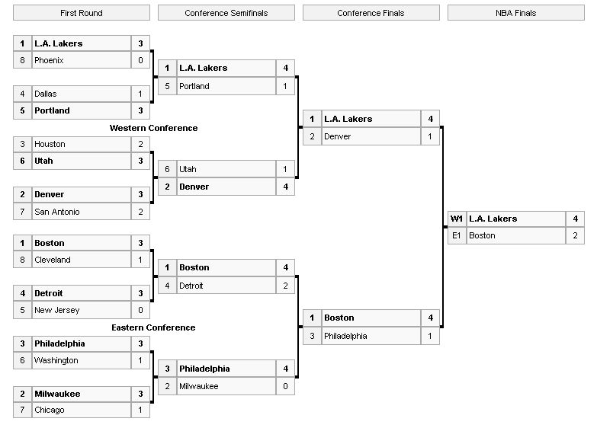

由图中我们可以看到，如何讲一个全国性比赛办好。就是办好湖人跟波士顿的这场就可以了。。。。。。依次的往下分配。